Secretaria da Agricultura, Pecuária e Irrigação

Departamento de Defesa Agropecuária
Divisão de Controle e Informações Sanitárias
Seção de Epidemiologia e Estatística

Informativo Semanal de Vigilância - Notificações 2018
Semana Epidemiológica 29.
Supervisões Regionais que não informaram: Todas as Supervisões Regionais informaram.
Line | Município | Código IBGE | N° do FORM IN | Principal espécie afetada | Diagnóstico presuntivo | Data da investigação | Diagnóstico conclusivo | Solicitada Retificação? | 17. Nome do Veterinário
1 | Barra do Quaraí | 4301875 | 0001 | Suínos | Síndrome hemorrágica dos suínos | 05/07/2018 | Pendente - ag. confirmatório | Sim | AIROLDI LACROIX BONETTI JUNIOR
2 | Santo Antônio do Palma | 4317558 | 0051 | Galinhas | Asfixia | 06/06/2018 | Asfixia | Sim | THIAGO MOTTER ALBERTI
3 | Boa Vista do Buricá | 4302204 | 0023 | Suínos | Peritonite | 06/07/2018 | Peritonite | Sim | GUSTAVO DE ARAÚJO MARCHAND
4 | São Marcos | 4319000 | 0015 | Perus | Salmonella gallinarum | 27/06/2018 | Salmonella gallinarum | Sim | LUIZA VIRGINIA DE ZORZI CAON
5 | Cruzeiro do Sul | 4306205 | 0036 | Suínos | Refugagem | 04/07/2018 | Refugagem | Sim | FABIO DARLAN BERNARDO
6 | Sério | 4320453 | 0016 | Suínos | Refugagem | 04/07/2018 | Refugagem | Sim | FELIPE LOPES CAMPOS
7 | Nova Bassano | 4312906 | 0026 | Galinhas | Colibacilose | 05/07/2018 | Colibacilose | Sim | MARIA ANTONIETA MERLO
8 | Nova Prata | 4313300 | 0022 | Galinhas | Refugagem | 11/07/2018 | Refugagem | Sim | CARLOS ALBERTO FREITAS

Ocorrências Atendidas pelo SVO-RS.
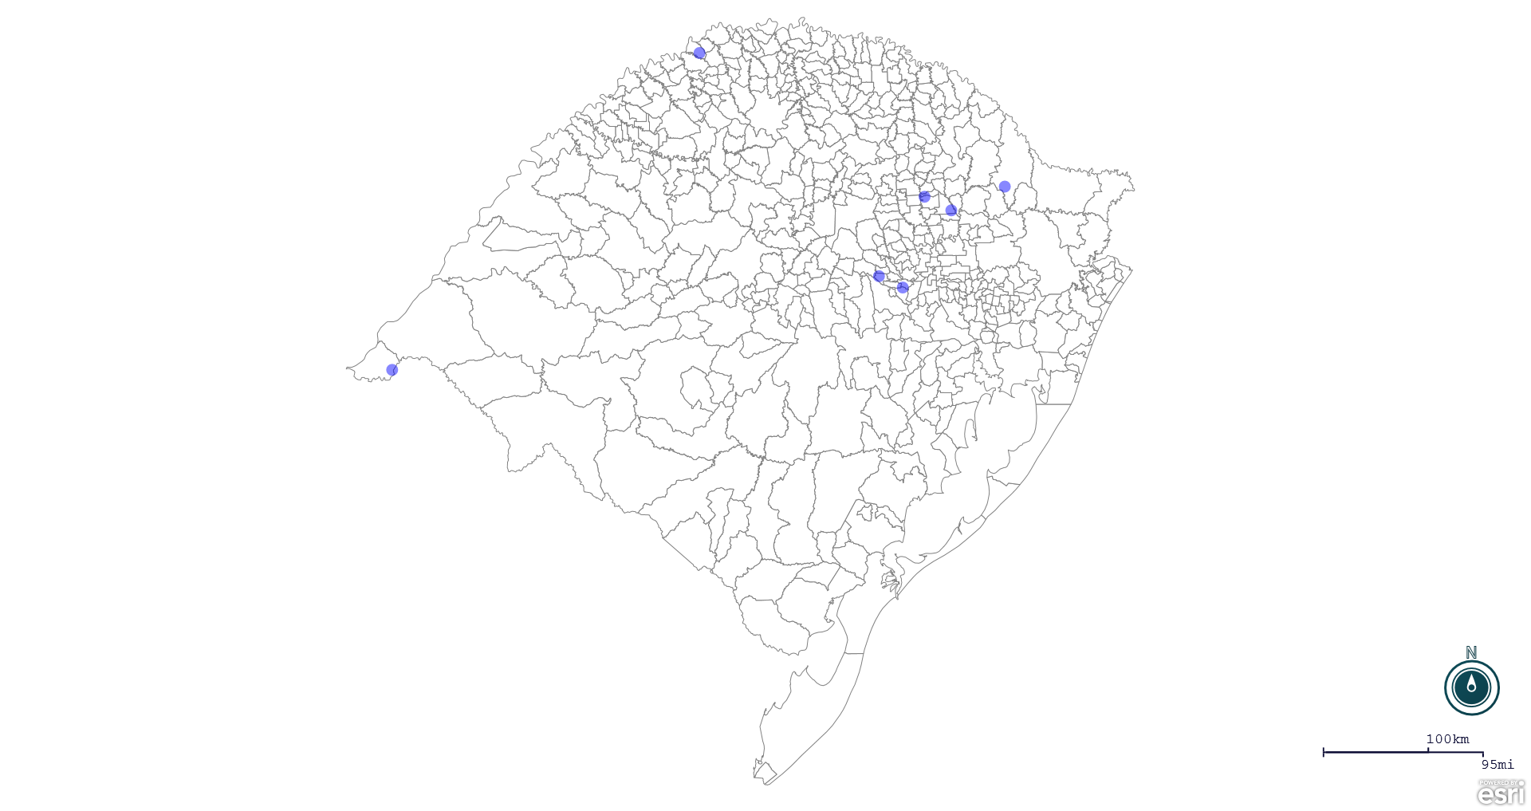
Seção de Epidemiologia e Estatística.

Seção de Epidemiologia e Estatística-SEE. Seção de Epidemiologia e Estatística-SEE contatos: epidemiologia@agricultura.rs.gov.br; fone: (51) 3288-6398 ou (51) 3288-6385.

